Universidad Autónoma de Querétaro

Facultad de Informática

Diplomado de Oracle 11g

Práctica 9

**Instrucciones:** Cree las siguientes consultas. Adjunte, para cada ejercicio, la captura de pantalla del resultado.

1. Cree una tabla llamada DEPTOS con la siguiente estructura:

|  |  |  |
| --- | --- | --- |
| **Column Name** | ID | NAME |
| **Key Type** | PRIMARY KEY |  |
| **Null / Unique** |  | NOT NULL |
| **Data Type** | NUMBER | VARCHAR2 |
| **Length** | 7 | 25 |

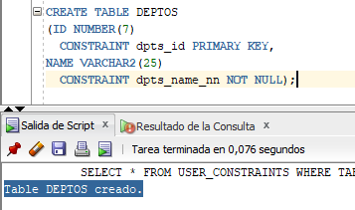

1. Rellene la tabla DEPTOS con todas las filas de la tabla DEPARTMENTS. Incluya solo las columnas que necesite.

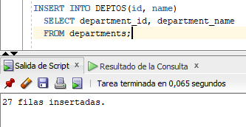

1. Cree una tabla llamada EMPS con la siguiente estructura:

|  |  |  |  |  |
| --- | --- | --- | --- | --- |
| **Column Name** | ID | LAST_NAME | FIRST_NAME | DEPT_ID |
| **Key Type** | PRIMARY KEY |  |  | FOREIGN KEY |
| **Null / Unique** |  | NOT NULL | NOT NULL |  |
| **FK Table** |  |  |  | DEPTOS |
| **FK Column** |  |  |  | ID |
| **Data Type** | NUMBER | VARCHAR2 | VARCHAR2 | NUMBER |
| **Length** | 7 | 25 | 25 | 7 |

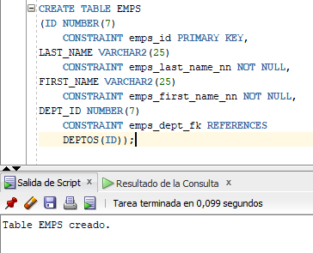

1. Modifique la tabla EMPS para permitir una longitud de apellido de 35.

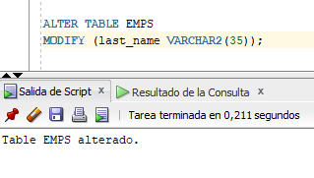

1. Agregue 3 filas cualesquiera en la tabla EMPS y consulte los datos.

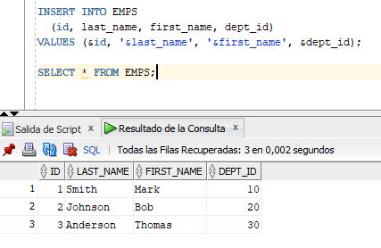

1. Cambie el nombre de la tabla EMPS a EMPLEADOS

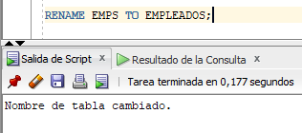

1. Cree la tabla EMPLOYEES_2 basándose en la estructura de la tabla EMPLOYEES. Incluya solo las columnas EMPLOYEE_ID, FIRST_NAME, LAST_NAME, SALARY y DEPARTMENT_ID. Llame a las columnas de la nueva tabla ID, NOMBRE, APELLIDO, SALARIO y CLAVE_DEPT, respectivamente.

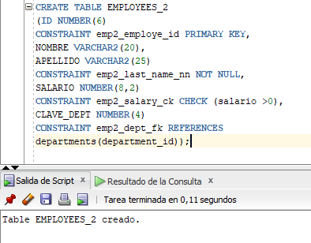

1. Borre la columna FIRST_NAME de la tabla EMPLEADOS. Confirme la modificación comprobando la descripción de la tabla con el comando DESC.

